附件1
竞价一览表
货币单位：人民币
合同包 | 品目号 | 货物名称 | 品牌 | 产地 | 型号/规格/技术指标 | 数量 | 单价(元) | 总价(元)
1 | 1 | 振动平板夯 | 三笠 | 上海 | MVC-T90H | 1台 | 14290.00 | 14290.00
竞价总价（大写） |  |  | 壹万肆仟贰佰玖拾元整 |  |  |  | 小写：14290

附件2
货物说明一览表
（按竞价货物合同包下品目号类别分别填写）

合同包号 | 1 | 货物名称 | 振动平板夯 | 型号规格 | MVC-T90H | 数量 | 1台
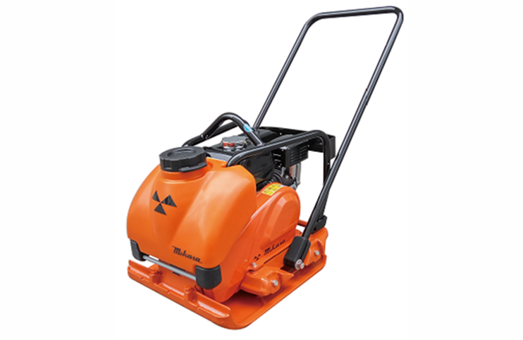
详细性能说明：
应用范围和领域：
·在狭小现场内夯实粒状土壤；沥青混凝土的表面整平；砂、砂石、土表面的整平；
·适合夯实路沿石，水缸周边，混凝土结构周边，行人道，排水沟，煤气及污水处理等工程。

主要性能特点和优点：
·精致、美观的流线型外观设计；
·装备有储备功率很高的四冲程本田汽油发动机，完全符合世界最严格的美国排放标准，油耗低、噪音小，耐久性卓越；同时，发动机带有机油感应装置，能更有效地确保发动机的可靠使用；
·发动机升级加强型气旋滤清器，三气旋结构使得粉尘过滤效果更彻底，发动机使用寿命更长；
·标配转速计时仪，能更好的掌握设备保养时间，维修保养更简便；
·带圆边的球墨铸铁底板，坚韧、耐磨，具自行清洗功能，工作效率高；
·皮带轮外壳的材质从轻量化与提高强度方面考虑采用了铝压铸件，使得异物无法进入保护皮带的使用寿命又兼顾安全性以及散热性；
·偏心器的轴承经特别设计，无需保养，效率高，耐久性极佳；
·起振体与底板一体式设计，免去因保养不当引起的固定螺栓断裂或起振体壳体开裂等故障；
·操纵扶手采用了效果极佳的防振措施，即使长时间工作也不会疲劳；
·标准装备的提升把手，使装卸、运输更容易、更安全、更方便；
·卓越的洒水装置和大容量水箱保证沥青路面施工的需要，水箱拆卸简便、特殊材质使得寿命更长；
·拆卸式移动车，使施工场地之间的移动方便轻松。

技术参数：
机体尺寸（长x宽x高） | mm | 1100x500x825
重量 | kg | 101
底板尺寸 | mm | 525x500
速度 | m/min | 25
离心力 | kgf | 1730
振动频率 | 次/分 | 6000
爬坡能力 | 度 | 25
发动机 | 本田GX160 | 4.9马力

